  105a | Umgang mit Feuer | 30.07.26
  Womit erhitzt man gewöhnlich in der Chemie Stoffe?
  Womit werden Gasbrenner betrieben und warum ist der Umgang mit dem Gasbrenner sorgfältig zu lernen?
  Welche Teile eines Gasbrenners sind besonders wichtig und wozu benötigt man sie?
  Was benötigt man, wenn man einen Gasbrenner anmachen möchte?
  Was sollte man bereithalten, bevor man den Brenner zündet?
  Welche Reihenfolge muss man einhalten, wenn man einen Gasbrenner benutzen will?
  105a | Umgang mit Feuer | 30.07.26
  In der Chemie benutzt man Gasbrenner oder elektrische Heizöfen.
  Gasbrenner werden mit Erdgas betrieben. Erdgas ist brennbar und bildet mit Luft ein explosives Gasgemisch.
  Ein Gasbrenner besteht in der Regel aus Metall. Er hat
  - einen Fuß, auf dem er steht,
  - einen Gasanschluss, auf den der Gasschlauch aufgesteckt wird,
  - eine Gasregulierschraube, mit der man die Gasströmung einstellen (dosieren) kann,
  - einen Schornstein, aus dem das Gas ausströmt,
  - am Schornstein eine Luftregulierschraube, mit der man den Luftanteil und die Flammenart wählen kann.
  Bevor man den Gasbrenner anmacht, muss man Streichhölzer oder Gasanzünder bereithalten.
  Nützlich ist es, wenn man auch etwas Wasser zum Kühlen oder Löschen bereit hält.
  Reihenfolge beim In-Betrieb-nehmen:
  - Überprüfen, dass Luft und Gasregulierschraube geschlossen sind
  - Nur der, der Streichholzer oder Feuerzeug hat, darf den Gashahn am Arbeitsplatz öffnen
  - Gasregulierschraube leicht öffnen
  - austretendes Gas sofort zünden
  - Gas- und Luftregulierschraube soweit öffnen, dass man die gewünschte Flamme erhält.

  105b | Umgang mit Feuer | 30.07.26
  Benenne die Zuständes das Gasbreners:
  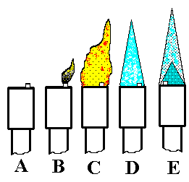
  In welcher Reihenfolge muss man beim Ausmachen des Gasbrenners unbedingt einhalten?
  Vergleicht man das Anmachen eines Gasbrenners mit dem Ausmachen, so gibt es eine Regelmäßigkeit festzustellen.
  Welcher Fehler kann vorliegen, wenn der Gasbrenner nicht zündet?
  Welche Fehler darf man auf keinen Fall beim Ausmachen des Brenners machen?
  Was müssen Personen mit langen Haaren beachten?
  105b | Umgang mit Feuer | 30.07.26
  A Brenner aus
  B Brenner Sparflamme (ewige Flamme,
  Zündflamme)
  C leuchtende Flamme
  D entleuchtete oder nicht leuchtende Flamme
  E Rauschende Flamme
  Reihenfolge beim Außer-Betrieb-setzen:
  - Luftregulierschraube vorsichtig schließen
  - Gasregulierschraube schließen
  - Gashahn schließen
  - Gasschlauch vom Gashahn trennen.
  Das Anmachen eines Gasbrenners geschieht in der Richtung des strömenden Gases, das Ausmachen geschieht in genau der umgekehrten Reihenfolge wie das Anmachen.
  - Der Gashahn ist nicht ganz geöffnet,
  - die Gasregulierschraube wurde nicht leicht geöffnet (es ist noch Luft im Schlauch!)
  - die Luftregulierschraube ist auch schon beim Zünden geöffnet. Dann strömt das Gas-Luftgemisch zu schnell und bläst die Streichholzflamme aus.
  - Der Gasbrener ist immer mit dem Gashahn zu schließen. Er darf nicht ausgepustet werden.
  - Geht der Brenner aus, muss sofort der Gashahn geschlossen werden, sonst bildet sich ein brennbares Gas-Luft-Gemisch.
  Personen mit langen Haaren haben die Haare zurückzubinden.

  105c | Umgang mit Feuer | 30.07.26
  Wie kann man die Temperaturen in einer Brennerflamme herausfinden?
  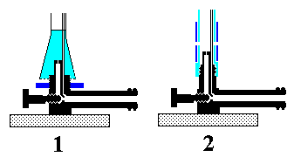
  Wodurch unterscheiden sich (1) Teclu- und (2) Bunsenbrenner
  Welcher Luftregulierschrauben-Stellung ergibt welche Flamme?
  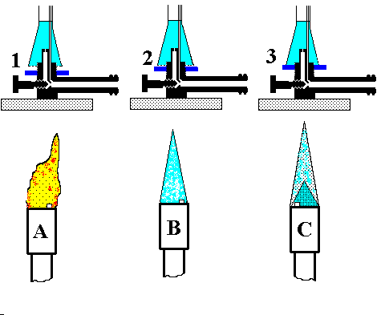
  105c | Umgang mit Feuer | 30.07.26
  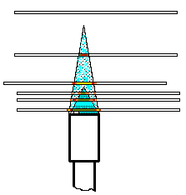
  Man hält ein Streichcholz oder Prozellanstäbchen quer in die Flamme.
  Der Teclu-Brenner hat eine liegende Luftregulierschraube. Dadurch ist die Luft sehr genau zu regulieren und erzeugt eine heiße Flamme. Die Schraube sitzt jedoch leicht fest, wenn sie falsch behandel wird.
  Der Bunsen-Brenner hat eine konzentrische Luftregulierschraube. Sie ist nicht so fein einzustellen und verstellt sich leicht. Dafür ist der Bunsenbrenner wenig störanfällig.
  A gehört zu 3. Gasregulierschraube auf, Luftregulierschraube zu, Luft kann erst am Schornstein hinzutreten.
  B gehört zu 2. Gasregulierschraube auf, Luftregulierschraube etwas geöffnet. Etwas Luft kann sich schon im Schornstein mit Gas mischen. Dann brennt das Gas heißer und ohne Leuchten.
  C gehört zu 1. Gasregulierschraube auf, Luftregulierschraube weit geöffnet. Genügend Luft kann sich schon im Schornstein mit Gas mischen und erzeugt ein explosives Gemischs. Es strömt so schnell aus dem Schornstein, dass es erst außerhalb rauschend verbrennt.
  105d | Umgang mit Feuer | 30.07.26
  Welche Temperaturen herschen in der rauschenden Flamme?
  Zeichne die Flamme und gibt die Stellen genau an!
  Welche Temperaturen lassen sich mit einem Thermoelement (Metallstab) in der Flamme messen?
  Welches metallische Element lässt sich so gerade noch in der Brennerflamme schmelzen?
  Wie zündet man ein Streichholz an?
  Begründe dein Handeln.
  Warum bescäftigt man sich in der Schule so genau mit dem Anzünden eines Gasbrenners, wenn man doch nur selten einen Gasbrenner zu Hause hat?
  Das Entzünden und Ausmachen eines Gasbrenners geschieht nach einer Methode. Nenne die Ein-Ausschalt-Methode.
  Übertrage die Methode auf einen Experimentiertrafo und ein beliebiges, mit Energie betriebenen Gerät (Mofa, Videorecorder, Heckenschere)
  105d | Umgang mit Feuer | 30.07.26
  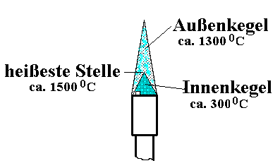
  Das Metall Kupfer schiltzt bei 1083°C so gerade noch in einem guten Teclu-Brenner.
  Ein Streichholz bricht leicht, wenn man es seitlich, quer drückt. Es bricht praktisch nie, wenn man es versucht in Längsrichtung zusammenzudrücken.
  Deshalb stößt man das Streichholz von sich weg über die Reibfläche.
  Dadurch bricht es nicht. Sollte es doch einmal brechen und zünden, dann fliegt der entflammende Zündkopf von einem weg und kann keine Brandflecken auf der Kleidung verursachen.
  Erdgas und Gasbrenner sind gelegentlich Quellen von katastrophalen Unfällen, die fast immer durch leichtfertigen oder unbedachten Umgang entstehen.
  Alle mit Energie betriebenen Geräte werden mit der Richtung des Energiestromes eingeschaltet und entgegen dem Energiestrom ausgeschaltet.
  Alle Schalter und Regler am Experimentiertrafo aus, Netzkabel verbinden, Hauptschalter ein, Regler langsam hochfahren und umgekehrt ausmachen.

